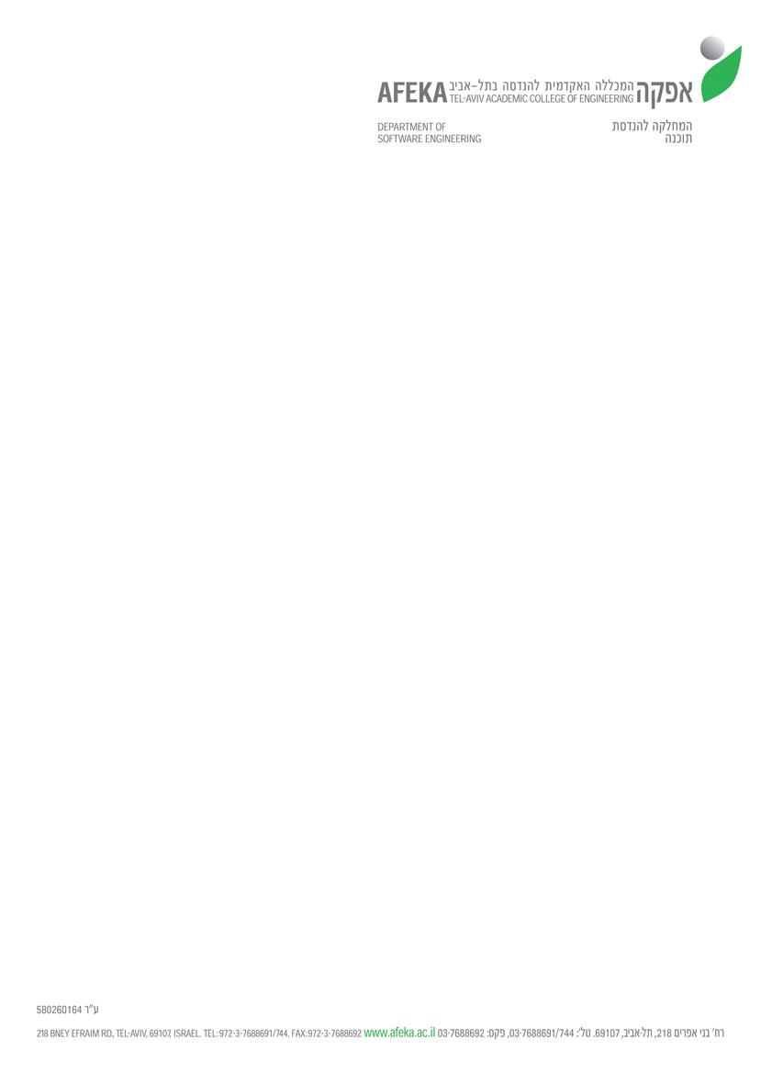

גרפיקה ממוחשבת

תרגיל 4

הגשה: עד סוף הסמסטר

כתבו תכנית ב-OpenGL המהווה משחק התקפה אווירית. במשחק על השחקן לנווט את המטוס ולזרוק שתי פצצות על מנת לפגוע בסוללת הנ"מ אשר יורה פגזים לעבר המטוס. תתבססו על הדוגמה שכתבנו בכיתה.

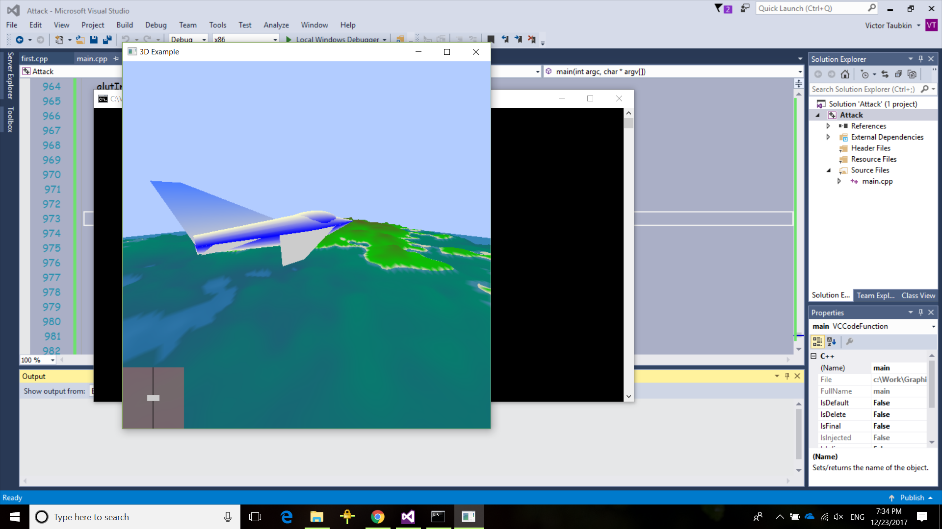

הוסיפו את הדברים הבאים:

1. שתי פצצות מתחת לכנפיים של המטוס
2. פאנל עם שני לחצנים לשחרור הפצצות.
3. בלחיצה על הלחצן הרלוונטי הפצצה משתחררת וממשיכה את התנועה בהתאם למשוואות הבאות:

$$\left\{\begin{aligned}x\left(t\right)=x_{0}+vx*t \\ y\left(t\right)=y_{0}+vy*t+a*t^{2} \\ z\left(t\right)=z_{0}+vz*t\end{aligned}\right.$$

כלומר לאחר השחרור הפצצה ממשיכה לנוע במהירות ובכיוון שהיה לה בעת השחרור בצירים x ו-z ומתחילה לפול בפרבולה בציר y. הפרמטרים x0, y0, z0הן הקואורדינטות של ההתחלתיות של הפצצה, vx , vy , vz הן המהירויות ההתחלתיות בצירים x,y,z ו-a זן תאוצה של הגרביטציה.

1. כאשר הפצצה נפגשת עם הקרקע (בגובה של הקרקע) הציגו פיצוץ אשר משמיד את מערכת הנ"מ אם היא הייתה בקרבת הפיצוץ ואשר משאיר אחריו מכתש פיצוץ בקוטר של 5 יחידות בקרקע.
2. מערכת הנ"מ יורה פגזים אשר נעים בישר ומתפוצצים בגובה של המטוס. אם המטוס נפגע מפיצוץ כזה (היה מספיק קרוב) השחקן הפסיד את המשחק. במקרה זה יש להציג הודעה ותמונה מתאימות.